-------------------------  Mã đề 002 | ĐỀ KIỂM TRA GIỮA HỌC KÌ I - LỚP 9  Năm học 2022 -2023  Môn: Địa lí  Thời gian làm bài: 45 phút  -----------------------
Lưu ý: Học sinh không làm bài vào đề kiểm tra. Ghi mã đề vào bài kiểm tra

I/ Trắc nghiệm khách quan (6,0 điểm)
Câu 1. Nguồn lao động nước ta còn nhiều hạn chế về
A. thể lực, trình độ chuyên môn và tác phong lao động. C. kinh nghiệm sản xuất.
B. nguồn lao động bổ sung hàng năm lớn. D. khả năng tiếp thu khoa học - kĩ thuật.
Câu 2. Cơ cấu dân số theo nhóm tuổi ở nước ta có đặc điểm là
A. già và ổn định. B. trẻ và ổn định.
C. già và đang có xu hướng trẻ hoá. D. trẻ và đang có xu hướng già hoá.
Câu 3. Tỉ lệ gia tăng tự nhiên dân số nước ta có xu hướng giảm chủ yếu là nhờ
A. nâng cao chất lượng cuộc sống.
B. nâng cao nhận thức của người dân về vấn đề dân số.
C. phân bố lại dân cư giữa các vùng.
D. thực hiện tốt công tác kế hoạch hóa gia đình.
Câu 4. Loại tài nguyên rất quý giá, không thể thiếu trong quá trình sản xuất nông nghiệp nước ta là
A. khí hậu. B. đất đai. C. nước. D. sinh vật.
Câu 5. Biểu hiện nào sau đây thể hiện sự chuyển dịch cơ cấu kinh tế theo lãnh thổ?
A. Trong nông nghiệp đã hình thành các vùng chuyên canh.
B. Giảm tỉ trọng khu vực nông, lâm, ngư nghiệp.
C. Kinh tế cá thể được thừa nhận và ngày càng phát triển.
D. Công nghiệp là ngành có tốc độ phát triển nhanh nhất.
Câu 6. Đất feralit phù hợp để
A. trồng cây lương thực. B. trồng rau.
C. trồng cây công nghiệp. D. chăn nuôi gia súc.
Câu 7. Cho bảng số liệu sau đây:
CƠ CẤU DÂN SỐ THEO NHÓM TUỔI Ở NƯỚC TA NĂM 1999 VÀ NĂM 2005
(Đơn vị: %)
Năm | 1999 | 2005
Từ 0 đến 14 tuổi | 33,5 | 27,0
Từ 15 đến 59 tuổi | 58,4 | 64,0
Từ 60 tuổi trở lên | 8,1 | 9,0
(Nguồn: Niên giám thống kê Việt Nam năm 2007, NXB thống kê, năm 2008)
Nhận xét nào sau đây không đúng về cơ câu dân số theo nhóm tuổi ở nước ta năm 1999 và năm 2005?
A. Độ tuổi từ 0 đến 14 tuổi giảm, độ tuổi từ 15 đến 59 tuổi và trên 60 tuổi tăng.
B. Độ tuổi từ 15 đến 59 tuổi tăng chậm hơn độ tuổi trên 60 tuổi.
C. Độ tuổi từ 15 đến 59 tuổi tăng nhanh hơn độ tuổi trên 60 tuổi.
D. Độ tuổi từ 15 đến 59 tuổi chiếm cơ cấu cao nhất trong ba nhóm tuổi.
Câu 8. Thủy lợi là biện pháp hàng đầu trong thâm canh nông nghiệp ở nước ta vì
A. nguồn nước phân bố không đồng đều trong năm.
B. nông nghiệp nước ta mang tính chất mùa vụ.
C. nông nghiệp nước ta chủ yếu là trồng lúa.
D. tài nguyên nước của nước ta hạn chế, không đủ cho sản xuất.
Câu 9. Ở nước ta, cây cối sinh trưởng xanh tươi quanh năm, có thể trồng hai đến ba vụ lúa và rau, màu trong một năm là nhờ
A. đất feralit màu mỡ với diện tích lớn.
B. nguồn nước phong phú.
C. khí hậu nhiệt đới ẩm gió mùa với nguồn nhiệt ẩm dồi dào.
D. lao động có nhiều kinh nghiệm trong sản xuất.
Câu 10. Chăn nuôi lợn của nước ta tập trung ở những vùng
A. có điều kiện khí hậu ổn định và ôn hòa.
B. trọng điểm lương thực, thực phẩm và đông dân.
C. ven biển có nghề cá phát triển.
D. mật độ dân số cao.
Câu 11. Nước ta có những loại rừng nào?
A. Rừng sản xuất, rừng sinh thái và rừng phòng hộ.
B. Rừng phòng hộ, rừng nguyên sinh và rừng đặc dụng.
C. Rừng đặc dụng, rừng phòng hộ và rừng sản xuất.
D. Rừng sản xuất, rừng quốc gia và rừng phòng hộ.
Câu 12. Công nghiệp khai thác than đá lớn nhất nước ta thuộc tỉnh
A. Quảng Bình. B. Quảng Nam. C. Quảng Ngãi. D. Quảng Ninh.
Câu 13. Cây cà phê là cây công nghiệp lâu năm được trồng nhiều nhất ở vùng
A. Duyên hải Nam Trung Bộ. B. Tây Nguyên.
C. Đông Nam Bộ. D. Bắc Trung Bộ.
Câu 14. Nguyên nhân chủ yếu làm suy giảm chất lượng rừng ở nước ta là
A. cháy rừng B. chiến tranh kéo dài.
C. đốt nương làm rẫy. D. khai thác rừng bừa bãi.
Câu 15. Các nguồn tài nguyên khoáng sản như than, dầu khí là nguyên liệu cho ngành
A. công nghiệp năng lượng, hóa chất. B. công nghiệp vật liệu xây dựng.
C. công nghiệp luyện kim màu. D. công nghiệp luyện kim đen.
Câu 16. Nhân tố nào sau đây không phải là nhân tố kinh tế - xã hội ảnh hưởng đến sự phát triển công nghiệp?
A. Chính sách, thị trường. B. Nguồn tài nguyên khoáng sản.
C. Nguồn lao động. D. Cơ sở hạ tầng.
Câu 17. Ngành công nghiệp nào của nước ta phân bố rộng khắp cả nước?
A. Công nghiệp điện. B. Khai thác khoáng sản
C. Chế biến lương thực, thực phẩm. D. Luyện kim đen, luyện kim màu.
Câu 18. Vai trò quan trọng nhất của ngành công nghiệp năng lượng đối với nền kinh tế của nước ta là
A. tạo ra nhiều việc làm cho nhiều lao động.
B. góp phần sử dụng hiệu quả nguồn tài nguyên thiên nhiên nước ta.
C. cung cấp nguồn năng lượng cho mọi ngành kinh tế khác phát triển.
D. góp phần nâng cao chất lượng đời sống của người dân ở vùng núi.
Câu 19. Ngành công nghiệp chế biến lương thực- thực phẩm ở nước ta phát triển dựa trên ưu thế chủ yếu nào sau đây?

A. Nguồn nhân công dồi dào, giá lao động rẻ.
B. Kinh nghiệm sản xuất được tích luỹ từ lâu đời.
C. Nguồn vốn thu hút đầu tư nước ngoài.
D. Nguồn nguyên liệu phong phú, tại chỗ.

Câu 20. Vùng Đồng Bằng Sông Hồng có diện tích:15000km², dân số: 20,7 triệu người (Năm 2016). Mật độ dân số của vùng là
A. 1380 người/km² B. 138 người/km² C. 13 người/km² D. 13800 người/km²
Câu 21. Nhân tố kinh tế - xã hội nào sau đây có ảnh hưởng lâu dài đến sự phát triển và phân bố công nghiệp?
A. Dân cư và lao động. B. Cơ sở vật chất – kĩ thuật.
C. Chính sách phát triển công nghiệp. D. Thị trường tiêu thụ sản phẩm.
Câu 22. Đàn trâu có quy mô lớn nhất nước ta thuộc vùng nào sau đây?
A. Bắc Trung Bộ. B. Tây Nguyên.
C. Duyên hải Nam Trung Bộ. D. Trung du và miền núi Bắc Bộ.
Câu 23. Cho bảng số liệu sau:
GIÁ TRỊ SẢN XUẤT NÔNG NGHIỆP PHÂN THEO NGÀNH CỦA NƯỚC TA
(Đơn vị: nghìn tỉ đồng)
Năm | Tổng | Chia ra
 |  | Trồng trọt | Chăn nuôi | Dịch vụ
2000 | 129,1 | 101,1 | 24,9 | 3,1
2010 | 540,2 | 396,7 | 135,2 | 8,3
(Nguồn Niên giám thống kê Việt Nam năm 2011, Nhà xuất bản thống kê, 2012)
Nhận xét nào sau đây đúng với xu hướng phát triển của ngành trồng trọt?
A. Ngành trồng trọt chiếm tỉ trọng cao nhất và có xu hướng giảm.
B. Ngành trồng trọt chiếm tỉ trọng cao nhất và có xu hướng tăng.
C. Ngành trồng trọt chiếm tỉ trọng thấp nhất và có xu hướng giảm.
D. Ngành trồng trọt chiếm tỉ trọng cao nhất và không thay đổi.
Câu 24. Cho biểu đồ sau đây:
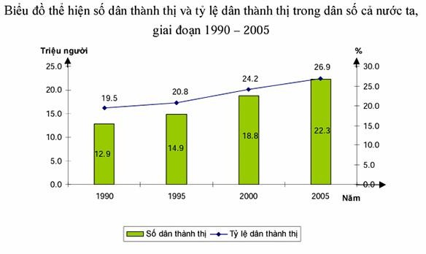

Nhận xét nào sau đây đúng với bảng số liệu trên?
A. Từ năm 1990 – 2005, số dân thành thị và tỷ lệ dân thành thị trong tổng số dân cả nước không ổn định.
B. Tỷ lệ dân thành thị tăng lên 8,4%.
C. Số dân thành thị tăng lên 9,4 triệu người.
D. Năm 2005, tỷ lệ dân thành thị nước ta là 19,5%, cao hơn so với tỉ lệ dân nông thôn.
II/ Tự luận (4,0 điểm)
Câu 1. (2,0 điểm) Trình bày đặc điểm số dân và gia tăng dân số nước ta hiện nay. Vì sao tỉ lệ gia tăng tự nhiên của dân số giảm nhưng dân số vẫn tăng?
Câu 2. (2,0 điểm) Cho bảng số liệu:
CƠ CẤU DIỆN TÍCH LÚA CẢ NĂM PHÂN THEO MÙA VỤ Ở NƯỚC TA,
NĂM 2010 VÀ 2016 (Đơn vị: %)
Năm | Lúa đông xuân | Lúa hè thu | Lúa màu
2010 | 41,2 | 32,5 | 26,3
2016 | 39,6 | 36,0 | 24,4
(Nguồn: Tổng cục thống kê)
Vẽ biểu đồ thể hiện cơ cấu diện tích lúa cả năm phân theo mùa vụ ở nước ta, năm 2010 và năm 2016?

…………………….Hết…………………….

ĐÁP ÁN, HƯỚNG DẪN CHẤM ĐỀ KIỂM TRA GIỮA KÌ I
MÔN ĐỊA LÍ 9 (Đề 2)
Năm học 2022-2023
I/ Trắc nghiệm khách quan (6,0 điểm): Mỗi câu đúng 0,25 điểm
1-A | 2-D | 3-D | 4-B | 5-A | 6-C | 7-B | 8-A
9-C | 10-B | 11-C | 12-D | 13-B | 14-D | 15-A | 16-B
17-C | 18-C | 19-D | 20-A | 21-C | 22-D | 23-A | 24-C
II/ Tự luận (4,0 điểm )
Câu | Nội dung | Điểm
Câu 1 | Đặc điểm dân số nước ta:  - Đông dân, có nhiều thành phần dân tộc: Hơn 84 triệu người (2006), có 54 dân tộc khác nhau.  - Dân số tăng nhanh từ cuối TK XX, sau đó giảm nhưng số người tăng lên hàng năm vẫn tới 1 triệu.  Tình hình gia tăng dân số:  + Nước ta bắt đầu “bùng nổ dân số từ cuối những năm 50.  + Đến những năm cuối thế kỷ XX thì tình hình dân số dần ổn định.  + Tỷ lệ gia tăng tự nhiên của dân số có xu hướng giảm.  + Hiện nay dân số Việt Nam vẫn tăng 1 triệu người/ năm.  Giải thích: Mặc dù tỉ lệ gia tăng tự nhiên có giảm nhưng nước ta có dân số đông, số người trong độ tuổi sinh đẻ cao nên dân số nước ta vẫn tăng nhanh. | 0,25  0,25  0,25  0,25  0,25  0,25  0,5
Câu 2 | Vẽ biểu đồ  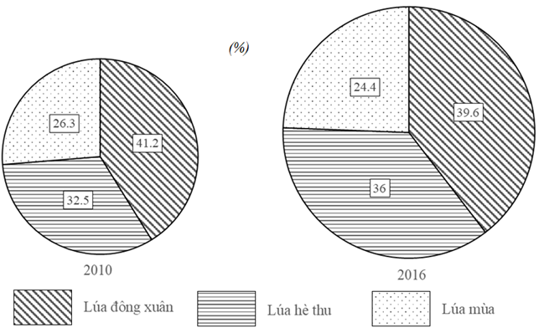  CƠ CẤU DIỆN TÍCH LÚA CẢ NĂM PHÂN THEO MÙA VỤ NƯỚC TA, NĂM 2010 VÀ 2016 | 1,5  0,25  0,25

